
Adenauerstrasse 45
52428 Jülich - Bourheim
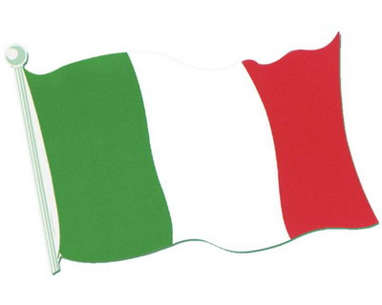


Newsletter 02-25

Freitags bei schönem Wetter (ab 20 Grad )
PIZZA

aus dem Steinofen im Biergarten

11.05.(Muttertag) & 01.06.2025
Frühstück Buffet & Kaffee ab 9:00 Uhr ; 17,50 €

Spargel Buffet
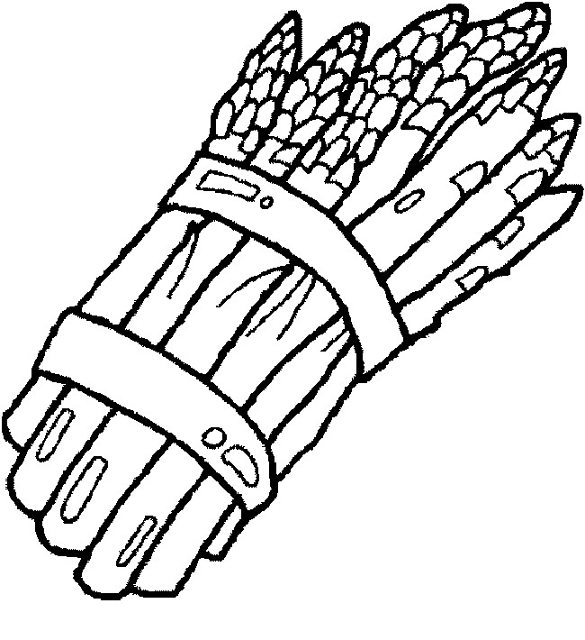
17.05. ab 18:00 Uhr & 18.05. ab 12:00 Uhr
25,50 € pro Person

29.05.2025 Vatertag , jedes Schnitzel 15,00 €
BIER 0,2l ---1,50 €
Ab 11:00 Uhr

08.06. & 09.06.2025 (Pfingsten)
Frühstück Buffet & Kaffee ab 9:00 Uhr ; 17,50 €

13.06 & 14.06 Partytime

22.06.2025
Frühstück Buffet & Kaffee ab 9:00 Uhr ;17,50 €
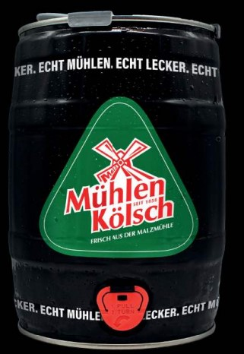
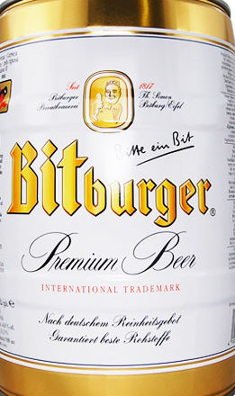
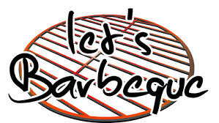
05.07.2025

Western BBQ und Fässchenabend , 25,00 €
5 liter Fässchen Bitburger oder Mühlen Kölsch auf jeden reservierten Tisch
wenn leer kommt Neues , inklusiv Fleisch vom Grill, Beilagen, Salatbuffet bis 0:00 Uhr
www.landhaus-odinius.com
Telefon: 02461 / 341599
Email: Odinius@t-online.de
Mobil:017624353295

